- Младший школьный возраст охватывает период жизни от 6 до 11 лет, когда он проходит обучение в начальных классах
- Младший школьный возраст - возраст достаточно заметного формирования личности
- Основная задача взрослых в работе с детьми младшего школьного возраста – создание оптимальных условий для раскрытия и реализации возможностей детей с учетом индивидуальности каждого ребенка
- Все чему ребенок учиться, он учиться в первую очередь в семье.

"Начальная школа - основа самоорганизации младших школьников"

Выполнил: Шаферова Наталья Николаевна

Федеральное государственное бюджетное образовательное учреждение
высшего профессионального образования
«Иркутский государственный университет»
Педагогический институт ИГУ
Факультет прикладной психологии
Квалификация: магистратура

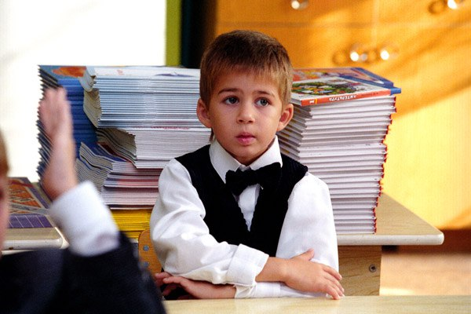

Ангарск 2015

- Продолжение дошкольного, игрового способа жизни в школьном возрасте
- На уроках и дома работают не систематически
- Оказавшись перед необходимостью подготовить урок, ребенок делает это наспех
- Ответственность за учебный процесс очень слаба, когда ребенок мог получить представление, что он не очень хорош, чтобы отвечать за что-то
- Гиперопека со стороны родителей
- Нарушение режима дня
- В семье нет ценности учебы и образования в целом

- Наличие устойчивого неправильного подхода к учению
- Появляется «лживость», отражающая детские фантазии
- Часто встречающиеся пробелы в знаниях и как следствие стойкие трудности в усвоении материала
- Неуспехи порождают тревогу. Тревога дезорганизует деятельность ребенка, способствуя закреплению неудач
- Ребенок опускает руки, теряет веру в свои силы и возможности.
- Ребенок постепенно перестает отвечать за свои поступки; перекладывает свою вину на взрослого
- Конфликтные отношения с учителями
- Уход от действительности – пропуски занятий

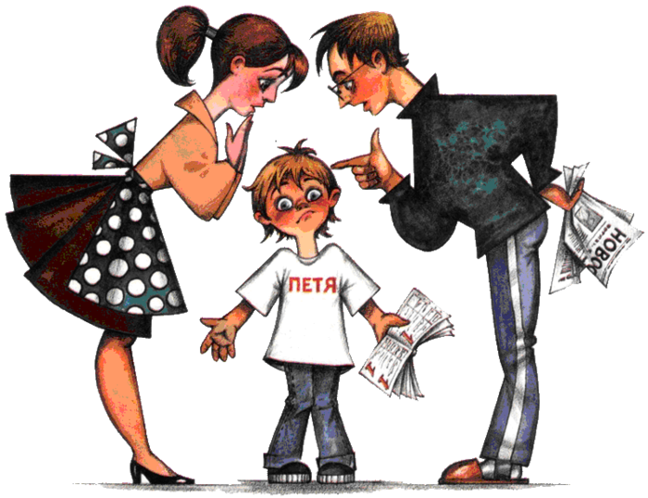

- Установите доверительные отношения с ребенком, они послужат отдушиной для него от его проблем
- Не демонстрируйте при детях нелюбовь к собственной работе, иначе дети будут обесценивать свою учебу.
- Хвалите ребенка именно тогда, когда он что-то делает
- Не делайте за ребенка того, что он может сделать сам (ребенок поймет, что успех зависит, прежде всего, от его инициативы и самостоятельности, а вовсе не от маминых или папиных усилий)
- Хвалите ребенка за успехи в учебе - это ощущение успеха одна из главных мотиваций на учебу
- Систематизируйте выполнение домашних заданий, установив определенные рамки для режима дня: сделав домашнее задание днем, ребенок может заняться своими делами вечером (расстановка приоритетов - определенные дела - в определенное время)
- Разыгрывайте ситуации: родители - ученики, а ребенок – учитель покажите важность выполнения требований учителя)

